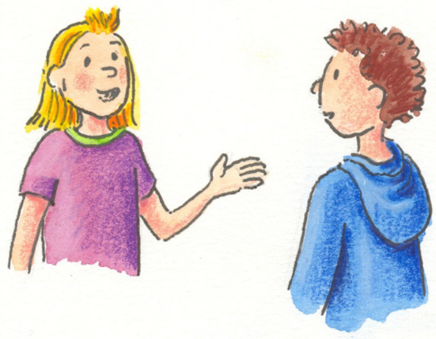Das Schattenbild ist eine Knobelei, weil …